**POESÍA HSPANOAMERICANA**

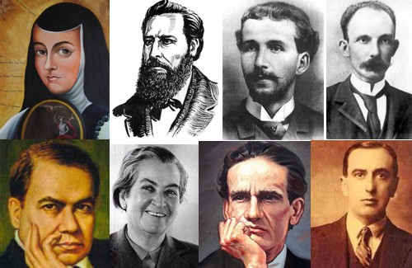

**Introducción (desde los orígenes -1520- hasta el Romanticismo -1880)**

**Sor Juana Inés de la Cruz:** “A su retrato”.

**Modernismo (1880-1910)**

**José Martí:** “La niña de Guatemala”, “Si ves un monte de espumas”.

**Julián de Casal:** “El arte”, “Mis amores”, “Crepuscular”.

**José Asunción Silva:** “Nocturno III”, “Ars”.

**Rubén Darío***:* “Era un aire suave”, “El cisne”, “Yo persigo una forma”, “Lo fatal”.

**Julio Herrera y Reissig**: “El despertar”.

**Ricardo James Freyre:** “Los héroes”. “El camino de los cisnes”

**Leopoldo Lugones:** “La muerte de la luna”, “Salmo pluvial (Tormenta, Lluvia, Calma, Plenitud)”

**Posmodernismo - Transición (1910-1920)**

**Enrique González Martínez:** “Tuércele el cuello al cisne”.

**Gabriela Mistral:** “Balada”, “Poema del hijo”.

**Juana de Ibarbourou:** **“**Rebelde”, “Millonarios”, “Higuera”

**Alfonsina Storni:** “Tú me quieres blanca”, “Hombre pequeñito…”, “Voy a dormir”.

**Vanguardismo (1920-1945**)

**Vicente Huidobro*:*** Altazor: “Canto II”, “Arte poética”, “La capilla aldeana”.

**César Vallejo:** *“*Los heraldos negros”, “La cena miserable”, “Trilce: XXVIII”, “Masa”.

**Jorge Luis Borges:** “Poema de los dones”, “Arte poética”, “Un patio”

**Nicolás Guillén**: “La muralla”, “Balada de los dos abuelos”

**Pablo Neruda:** “Arte poética” “Poema 20”, “Walking around”, “No hay olvido”, “La United Fruit Co.”

**Posvanguardismo (1945-1960)**

**Octavio Paz:** “Decir, hacer”, “La poesía 2”, “La poesía 3**”,** “Trabajos del poeta” (V, XIII) “Bajo tu clara sombra”.

**Alejandra Pizarnik (1936-1972):** “La noche”, “Enamorada”, “Salvación”, “Exilio”, “Peregrinaje”.